**EJERCICIO 2: Puntaje 3 puntos**

1. Muestre paso a paso la ejecución de **Dijkstra** partiendo del vértice **“A”**. Muestre todos los pasos intermedios, indicando el orden en que se van procesando los vértices.

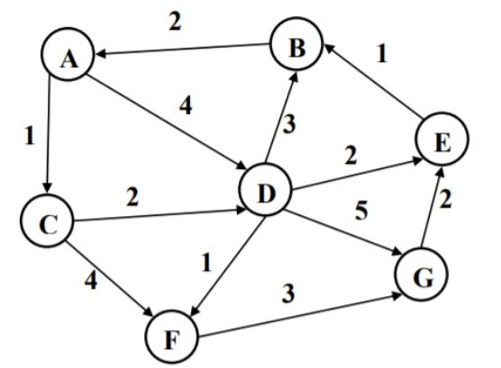

|  |  |  |  |  |
| --- | --- | --- | --- | --- |
| **Orden que toma el Vértice** | **Vértices** | **Distancia (A,v)** | **Vértice Previo** | **Visitado** |
| 1° | **A** | **∞** | - | **~~0~~ 1** |
| 6° | **B** | **~~∞~~ 6** | D | **~~0~~ 1** |
| 2° | **C** | **~~∞~~ 1** | A | **~~0~~ 1** |
| 3° | **D** | **~~∞~~ ~~4~~ 3** | ~~A~~ C | **~~0~~ 1** |
| 5° | **E** | **~~∞~~ 5** | D | **~~0~~ 1** |
| 4° | **F** | **~~∞~~ ~~5~~ 4** | ~~C~~ D | **~~0~~ 1** |
| 7° | **G** | **~~∞~~ ~~8~~ 7** | ~~D~~ F | **~~0~~ 1** |

1. Marque en el grafo las aristas que forman el árbol con los caminos de costo mínimo que surgen del algoritmo.

**EJERCICIO 3: Puntaje 2 puntos**

Indicar cuál es la **ordenación topológica** para el siguiente grafo dirigido acíclico, utilizando la estrategia que trabaja con un **recorrido DFS** comenzando por el vértice A. Muestre paso a paso la ejecución del algoritmo.

Nota: considere que las listas de adyacentes están **ordenadas alfabéticamente** en forma **ascendente**.

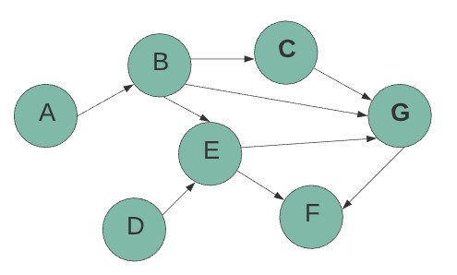

Se realiza DFS empezando por el vértice A:

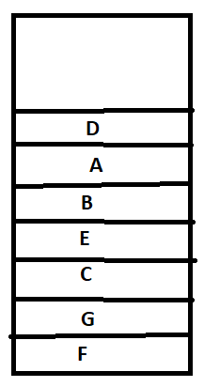

Desapilando los vértices quedaría el siguiente orden topológico:

D A B E C G F